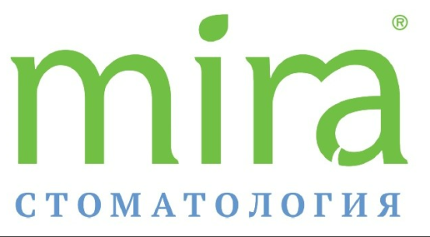

Директору
Стрелкову Михаилу Михайловичу
от ____________________________________
_____________________________________
Конт.тел.______________________________

ЗАЯВЛЕНИЕ

Прошу выдать Справку об оплате медицинских услуг для предоставления в Налоговый орган Российской Федерации
Данные физического лица, оплатившего медицинские услуги (налогоплательщик):
ФИО _______________________________________________ ___________________
ИНН ________________________________________________________________________
Дата рождения (Д.М.Г)_________________________
Паспортные данные налогоплательщика (серия, номер, кем, когда выдан)
________________________________________________________________________________________________________________________________________________________________________________________________________________________

О том, что он (она) оплатил (а) стоматологические услуги оказанные: ему (ей), супруге (у), сыну (дочери), матери (отцу) (нужное подчеркнуть)

Данные физического лица, которому оказаны медицинские услуги:
ФИО____________________________________________________________________
ИНН____________________________________________________________________
Дата рождения (Д.М.Г)_________________________
Паспортные данные налогоплательщика (серия, номер, кем, когда выдан)
________________________________________________________________________________________________________________________________________________________________________________________________________________________

Справка за ___________________________________год(ы).

«______»_______________2024г. ___________ Подпись

